|  |  |
| --- | --- |
| **taak** | **IBS 2.2 Gebouwen en terreinen** |
| **4.** | |

**Plan**

|  |  |
| --- | --- |
| **doel** | Je gaat van toepassingen en eigenschappen van bouwmaterialen leren onderzoeken en toepassen. |
| **vooraf** | De verzamelde informatie van de eerste opdrachten ga je toepassen, je gaat zelf op basis van voor jou belangrijke argumenten en de werkelijkheid een nieuwe gebouwen ontwerpen die passen bij het bedrijf en de toekomst. |
| **Werktijd** | +/- 5 uur |
| **belang** | Na het afronden van de opleiding kom je in je werkomgeving altijd gebouwen tegen en wordt je (zijdelings) betrokken bij nieuwbouw of verbouw. Enige basiskennis van gebouwen, materialen en installaties is daarbij van belang. |

[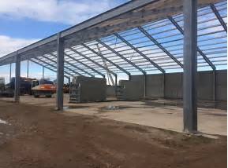](https://www.bing.com/images/search?view=detailV2&ccid=8BgP8%2b8c&id=7F9AAFC1AAC0A9F4150F5978F8890BF716B732D4&thid=OIP.8BgP8-8caNVGpwvk55axWQEgDY&q=nieuwbouw+loonbedrijf&simid=608055830718251667&selectedIndex=102)**Do**

* Gebruik je voorkennis, informatie van je stagebedrijf en het internet en ga opzoek naar informatie.
* Maak een document (word) waarin je alle informatie vermeld en toelicht.
* Maak duidelijke beschrijving gekoppeld aan de tekening bij opdracht 3.

**Check & act**

[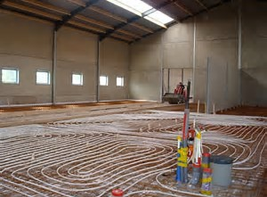](https://www.bing.com/images/search?view=detailV2&ccid=NqFHPyXO&id=A20B3FE3502338BFBD3861FF24B036A24E1FC8E2&thid=OIP.NqFHPyXOnvWlzL5_iZTK_QEsDh&q=vloerverwarming+werkplaats&simid=608036026652560557&selectedIndex=8)Resultaat bespreken met je klasgenoten en de docent.

**Inhoud**

1. Beschrijf welke materialen en constructies je voor de nieuwbouw op het bedrijf wilt gaan toepassen.
   1. Dak,
   2. Vloer(en),
   3. Wanden,
   4. Isolatie (factor),
   5. Verwarming,
   6. Verlichting,
   7. Ramen en deuren
   8. [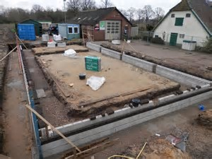](https://www.bing.com/images/search?view=detailV2&ccid=TC2EbUuz&id=5261772C84B5FC06C69EC2ADA5AACEB989E78195&thid=OIP.TC2EbUuznErTiZCXAg9ogQEsDh&q=rioolering+werkplaats&simid=608005433620959040&selectedIndex=0)Leidingsystemen
      1. Water,
      2. Elektriciteit,
      3. Riool,
      4. Ventilatie.
2. Welke eisen worden gesteld aan het gebouw op gebied van:
   1. Arbo,
   2. Gemeente (bouw en woningtoezicht, omgeving, overlast)
3. [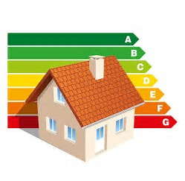](https://www.bing.com/images/search?view=detailV2&ccid=2d2Voycj&id=61179073B98C4E4610A964A3FD17F0C98DB3E8E9&thid=OIP.2d2Voycj6MctkDZLLHKsOwD5D5&q=r+waarde&simid=608030043776943040&selectedIndex=500)[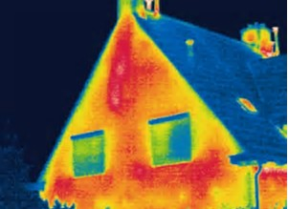](https://www.bing.com/images/search?view=detailV2&ccid=1VHtPjvG&id=489F43EBE3E6AC8E5F1D0F75A95E838AC9D2C068&thid=OIP.1VHtPjvGp9YjYjnUfKfH7AEsDh&q=r+waarde&simid=607985994588294246&selectedIndex=530)Evaluatie:   
   Je hebt keuzes gemaakt voor de gebouwen op gebied van bovenstaande punten. Wat we daarin nog niet hebben gezien is de keuze waarom. Geef duidelijk aan welke redenen je hebt om het op die manier met die materialen te gaan doen. Geef aan welke nadelen andere materialen of manieren van bouwen hebben die je erg van belangrijk vind, welke fouten wil je niet maken? Geef voorbeelden waar het niet goed is gegaan in het plan en uitvoering.  
   Beschrijf dit in een terugblik of evaluatie en bespreek dit met je bedrijf en de docent.

**Uitwerking**

Een uitgebreid verslag over de inrichting van de werkplaats, magazijn en kantoor met daarin een veiligheidsplan. Een evaluatie met daarin duidelijk jouw mening. Leg je voorstel ook voor aan mensen van het betreffende bedrijf en vraag om feedback. Maak foto’s ter ondersteuning van het verslag.